ĐỀ THI GIỮA HỌC KÌ II
MÔN: TOÁN - LỚP 2 – SÁCH KNTT
ĐỀ SỐ 1

    - TRẮC NGHIỆM KHÁCH QUAN (4,0 điểm)
Hãy chọn phương án đúng hoặc thực hiện theo yêu cầu Câu 1. Điền số thích hợp vào chỗ chấm:
Số liền trước số 231 gồm 2 trăm và ….. chục.
Câu 2. Điền “nhiều hơn”, “ít hơn” hoặc “bằng” vào chỗ chấm cho thích hợp:

Số khối cầu số khối lập phương.
Câu 3. Chọn phép tính sai.
A. 5 × 4 = 20. B. 5 × 3 = 15. C. 5 × 8 = 40. D. 5 × 2 = 6 + 5.
Câu 4. Có tất cả bao nhiêu số tròn trăm từ 99 đến 799?
A. 6 số. B. 7 số. C. 8 số. D. 9 số.
Câu 5. Cho hình vẽ sau:

Tổng giá trị của quả táo và quả dâu là:
A. 23. B. 24. C. 25. D. 26.
Câu 6. Cho hình vẽ sau:
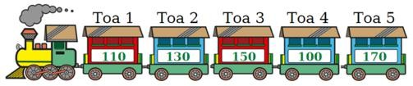
Em hãy xóa đi 1 toa để được các số sắp xếp theo thứ tự từ bé đến lớn.
A. Toa 1. B. Toa 2. C. Toa 4. D. Toa 5.

Câu 7. Trên mỗi toa tàu hỏa trong khu vui chơi đều có 5 người ngồi. Hỏi trên 9 toa tàu như thế có tất cả bao nhiều người ngồi?
A. 45 người. B. 44 người. C. 43 người. D. 46 người.
Câu 8. Từ các chữ số 0, 1, 2 có thể viết được bao nhiêu số có 3 chữ số mà mỗi số có đủ 3 chữ số đó?
A. 6 số. B. 5 số. C. 4 số. D. 1 số.
    - TỰ LUẬN (6,0 điểm)
Bài 1. Điền các số thích hợp vào chỗ chấm:
921 = …….. + 20 + 1 427 = 400 + …….. + 7
124 = 100 + …….. + …….. 830 = 800 + ……..
505 = …….. + 5 217 = …….. + 10 +……..
Bài 2. Nối quả táo với chiếc lá ghi phép tính có cùng kết quả:
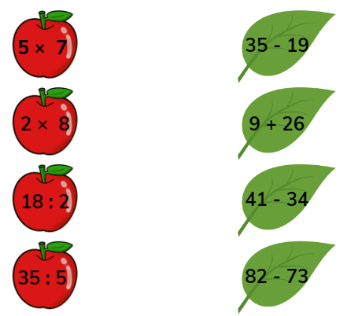
Bài 3. Một rạp chiếu phim có số ghế là số tròn chục liền sau số 40 được xếp theo 5 dãy. Hỏi mỗi dãy có bao nhiêu chiếc ghế?
Bài 4. Có bao nhiêu số có ba chữ số khác nhau mà tích của các chữ số của nó có kết quả là 8.
Trả lời: ………………………………………………………………………………………………………………………………………………..…..

HƯỚNG DẪN GIẢI TOÁN LỚP 2
ĐỀ SỐ 1- KẾT NỐI TRI THỨC
  - TRẮC NGHIỆM (4,0 điểm)
Mỗi câu đúng được 0,5 điểm

Câu | 1 | 2 | 3 | 4 | 5 | 6 | 7 | 8
Đáp án | 3 | bằng | D | B | B | C | A | C
  - TỰ LUẬN (6,0 điểm)
Bài 1. (2 điểm) Điền các số thích hợp vào chỗ chấm:

921 = …….. + 20 + 1  124 = 100 + …….. + ……..  505 = …….. + 5 | 427 = 400 + …….. +7  830 = 800 + ……..  217 = ……. + 10 +…
Lời giải:  921 = 900 + 20 + 1 | 427 = 400 + 20 + 7
124 = 100 + 20 + 4 | 830 = 800 + 30
505 = 500 + 5 | 217 = 200 + 10 + 7
Bài 2. (1,5 điểm) Nối quả táo với chiếc lá ghi phép tính có cùng kết quả:

Lời giải:
Thực hiện các phép tính:
5 × 7 = 35 35 – 19 = 16
2 × 8 = 16 9 + 26 = 35
18 : 2 = 9 41 – 34 = 7
35 : 5 = 7 82 – 73 = 9
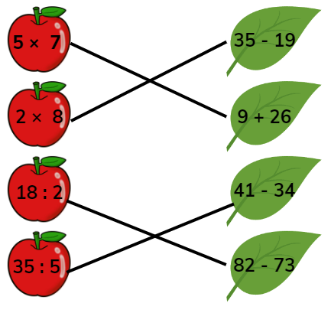
Ta nối như sau:

Bài 3. (2 điểm) Một rạp chiếu phim có số ghế là số tròn chục liền sau số 40 được xếp theo 5 dãy. Hỏi mỗi dãy có bao nhiêu chiếc ghế?

Lời giải:
Số tròn chục liền sau số 40 là 50.
Do đó rạp chiếu phim đó có 50 chiếc ghế.
Mỗi dãy có số chiếc ghế là: 50 : 5 = 10 (chiếc ghế)
Đáp số: 10 chiếc ghế.
Bài 4. (0,5 điểm) Có bao nhiêu số có ba chữ số khác nhau mà tích của các chữ số của nó có kết quả là 8.
Trả lời: ………………………………………………………………………………………………………………………………………………..…..

Lời giải:
Trả lời: Có 6 số có ba chữ số khác nhau.
(Gợi ý: Phân tích 8 thành tích của 3 số: 8 = 1 × 2 × 4
Do đó ta lập được các số: 124; 142; 214; 241; 412; 421.
Vậy có 6 số có ba chữ số khác nhau mà tích của các chữ số có kết quả bằng 8.)

ĐỀ THI GIỮA HỌC KÌ II
MÔN: TOÁN - LỚP 2 – SÁCH KNTT
ĐỀ SỐ 2
- TRẮC NGHIỆM KHÁCH QUAN (4,0 điểm)
Hãy chọn phương án đúng
Câu 1. Trong phép tính 5 × 5 = 25 thì 25 được gọi là:
A. Tổng. B. Hiệu. C. Tích. D. Thừa số.
Câu 2. Cho hình vẽ:
× 6
+ 67
5
Số thích hợp điền vào hình tròn là:
A. 87. B. 97. C. 75. D. 90.
Câu 3. Số tròn chục lớn hơn 423 và nhỏ hơn 433 là:
A. 420. B. 430. C. 440. D. 450.
Câu 4. Có bao nhiêu khối trụ trong hình vẽ dưới đây:
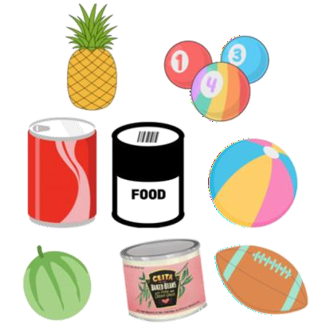
A. 3. B. 4. C. 5. D. 6.
Câu 5. Sắp xếp các phép tính sau theo thứ tự từ phép tính có kết quả bé đến phép tính có kết quả lớn:
5 × 7 ; 2 × 8 ; 35 : 5 ; 18 : 2.
A. 35 : 5 ; 18 : 2 ; 2 × 8 ; 5 × 7. B. 2 × 8 ; 5 × 7 ; 35 : 5 ; 18 : 2.
C. 5 × 7 ; 35 : 5 ; 18 : 2 ; 2 × 8. D. 18 : 2 ; 2 × 8 ; 5 × 7; 35 : 5.
Câu 6. Mỗi nhóm có 5 học sinh. Vậy 8 nhóm như thế có bao nhiêu học sinh?
A. 30 học sinh. B. 35 học sinh. C. 40 học sinh. D. 45 học sinh.

Câu 7. Mỗi tuần có 7 ngày. Trong mỗi tuần Lan được nghỉ 2 ngày là thứ Bảy và Chủ nhật. Hỏi 4 tuần như thế Lan đi học tất cả bao nhiêu ngày?
A. 11 ngày. B. 12 ngày. C. 8 ngày. D. 20 ngày.
Câu 8. Một mảnh vải dài 6 dm, người ta cắt đi một đoạn dài 38 cm. Hỏi mảnh vải còn lại dài bao
nhiêu xăng-ti-mét?
A. 21 cm. B. 22 cm. C. 23 cm. D. 25 cm.
- TỰ LUẬN (6,0 điểm)
Bài 1. Viết số thích hợp vào ô trống:

Số bị chia | 6 | 10 | 12 | 20 | 50 | 35 | 40 | 25
Số chia | 2 | 2 | 2 | 2 | 5 | 5 | 5 | 5
Thương
Bài 2. Viết số thích hợp vào chỗ chấm:
  - Số bé nhất có ba chữ số khác nhau là: ……….
  - Số lớn nhất có ba chữ số khác nhau là: ……....
  - Số lớn nhất có ba chữ số giống nhau là: ……….
Bài 3. Mẹ đi chợ mua 4 bao gạo tẻ và 2 bao gạo nếp. Hỏi:
- Mẹ mua tất cả bao nhiêu bao gạo?
- Mẹ mua tất cả bao nhiêu ki-lô-gam gạo biết mỗi bao gạo đều nặng 5 kg?
Bài 4. Tìm số tiếp theo của dãy số sau:
1; 80; 3; 76; 5; 72; 7; 68; 9; ……
Trả lời:
…………………………………………………………………………………………………………………………………………………………

HƯỚNG DẪN GIẢI TOÁN LỚP 2
ĐỀ SỐ 2 – KẾT NỐI TRI THỨC

- TRẮC NGHIỆM (4,0 điểm)
Mỗi câu đúng được 0,5 điểm

Câu | 1 | 2 | 3 | 4 | 5 | 6 | 7 | 8
Đáp án | C | B | B | A | A | C | D | B

- TỰ LUẬN (6,0 điểm)
Bài 1. (2 điểm) Viết số thích hợp vào ô trống

Số bị chia | 6 | 10 | 12 | 20 | 50 | 35 | 40 | 25
Số chia | 2 | 2 | 2 | 2 | 5 | 5 | 5 | 5
Thương

Lời giải:
Số bị chia : Số chia = Thương nên ta có:

Số bị chia | 6 | 10 | 12 | 20 | 50 | 35 | 40 | 25
Số chia | 2 | 2 | 2 | 2 | 5 | 5 | 5 | 5
Thương | 3 | 5 | 6 | 10 | 10 | 7 | 8 | 5

Bài 2. (1,5 điểm) Viết số thích hợp vào chỗ chấm:
  - Số bé nhất có ba chữ số khác nhau là: ……….
  - Số lớn nhất có ba chữ số khác nhau là: ……....
  - Số lớn nhất có ba chữ số giống nhau là: ……….

Lời giải:
- Số bé nhất có ba chữ số khác nhau là: 102.
- Số lớn nhất có ba chữ số khác nhau là: 987.
- Số lớn nhất có ba chữ số giống nhau là: 999.
Bài 3. (2 điểm) Mẹ đi chợ mua 4 bao gạo tẻ và 2 bao gạo nếp. Hỏi:
- Mẹ mua tất cả bao nhiêu bao gạo?
- Mẹ mua tất cả bao nhiêu ki-lô-gam gạo biết mỗi bao gạo đều nặng 5 kg?

Lời giải:
- Mẹ mua tất cả số bao gạo là: 4 + 2 = 6 (bao)
- Mẹ mua tất cả số ki-lô-gam gạo là: 5 x 6 = 30 (kg)
Đáp số: a) 6 bao; b) 30 kg gạo.
Bài 4. (0,5 điểm) Tìm số tiếp theo của dãy số sau:
1; 80; 3; 76; 5; 72; 7; 68; 9; ……
Trả lời: ………………………………………………………………………………………………………………………………………………………….

Lời giải:
Trả lời: 64
(Gợi ý: Dãy số trên chia thành 2 dãy số:
- Dãy số có số hạng liền sau lớn hơn số hạng đứng liền trước 2 đơn vị: 1; 3; 5; 7; 9; …….
- Dãy số có số hạng liền sau nhỏ hơn số hạng đứng liền trước 4 đơn vị: 80; 76; 72; 68; …….
Vậy số tiếp theo của dãy số đã cho là: 68 – 4 = 64.)

ĐỀ THI GIỮA HỌC KÌ II
MÔN: TOÁN - LỚP 2 – SÁCH KNTT
ĐỀ SỐ 3
  - TRẮC NGHIỆM KHÁCH QUAN (4,0 điểm)
Hãy chọn phương án đúng hoặc thực hiện theo yêu cầu
Câu 1. Số liền trước số bé nhất có 3 chữ số mà chữ số hàng trăm là 3 là:
A. 298. B. 299. C. 300. D. 301.
Câu 2. Nhà Lan có 7 chuồng nuôi thỏ, mỗi chuồng có 5 con. Hỏi nhà Lan có tất cả bao nhiêu con thỏ?
Phép tính đúng cho bài toán trên là:
A. 7 × 5 = 30 (con thỏ). B. 7 + 5 = 12 (con thỏ).
C. 5 × 7 = 35 (con thỏ). D. 12 – 7 = 5 (con thỏ).
Câu 3. Số thích hợp cần điền vào ô trống theo thứ tự từ trái sang phải lần lượt là: 753 = 700 + +
A. 50; 3. B. 5; 30. C. 53; 3. D. 50; 30.
Câu 4. Điền số thích hợp vào chỗ chấm:
Cho hình vẽ:

Hiệu của dấu hỏi chấm thứ hai với dấu hỏi chấm thứ nhất (tính từ trái qua phải) là: ……….
Câu 5. Tích của 2 và số lớn nhất có một chữ số là:
A. 14. B. 16. C. 18. D. 20.
Câu 6. Chia đều số hạt dẻ cho 2 bạn Sóc. Khi đó:
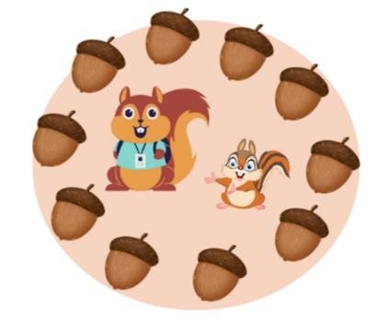
A. Mỗi bạn được 4 hạt dẻ. B. Mỗi bạn được 6 hạt dẻ.
C. Một bạn được 4 hạt dẻ và một bạn được 6 hạt dẻ. D. Mỗi bạn được 5 hạt dẻ.

Câu 7. Điền số thích hợp vào chỗ chấm:
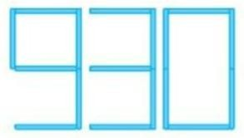
Thêm 1 que tính vào số 930 như hình vẽ để được số tròn chục lớn nhất.

Số tạo được là: ……..
Câu 8. Lớp 2A có 12 học sinh nữ. Hỏi nếu hai bạn nữ ngồi một bàn thì các bạn nữ sẽ ngồi trong mấy bàn?
A. 5 bàn. B. 6 bàn. C. 7 bàn. D. 8 bàn.
  - TỰ LUẬN (6,0 điểm)
Bài 1. Điền các số thích hợp vào chỗ chấm:
    - Số 638 gồm ………. trăm ………. chục đơn vị.
    - Số 905 gồm ………. trăm ………. chục đơn vị.
    - Số 820 gồm ………. trăm ………. chục đơn vị.
Bài 2. Điền dấu “> ; < ; =” thích hợp vào chỗ chấm:

5 + 5 + 5 ………. 5 × 3 | 2 × 7 ………. 5 × 7 | 5 × 8 ………. 5 × 6 + 5
5 × 9 ………. 2 × 9 | 2 × 5 ………. 5 × 2 | 2 × 3 ………. 2 + 2 + 2
Bài 3. Có một số ki-lô-gam gạo, nếu đem chia số gạo đó cho 6 người thì mỗi người được 5kg gạo. Hỏi:
- Có tất cả bao nhiêu ki-lô-gam gạo?
- Nếu chia số gạo đó cho 5 người thì mỗi người được bao nhiêu ki-lô-gam gạo?
Bài 4. Tìm số thích hợp thay thế dấu “?”
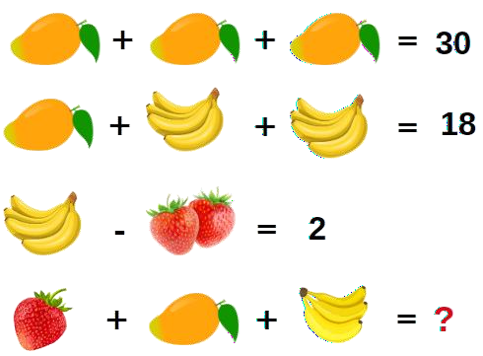
Trả lời: ………………………………………………………………………………………………………………………………………………………..
HƯỚNG DẪN GIẢI TOÁN LỚP 2
ĐỀ SỐ 3 – KẾT NỐI TRI THỨC
  - TRẮC NGHIỆM (4,0 điểm)
Mỗi câu đúng được 0,5 điểm
Câu | 1 | 2 | 3 | 4 | 5 | 6 | 7 | 8
Đáp án | B | C | A | 5 | C | D | 990 | B
  - TỰ LUẬN (6,0 điểm)
Bài 1. (2 điểm) Điền các số thích hợp vào chỗ chấm:
    - Số 638 gồm ………. trăm …..….chục đơn vị.
    - Số 905 gồm ……… trăm ……… chục đơn vị.
    - Số 820 gồm ….….. trăm ………. chục đơn vị.

Lời giải:
- Số 638 gồm 6 trăm 3 chục 8 đơn vị.
- Số 905 gồm 9 trăm 0 chục 5 đơn vị.
- Số 820 gồm 8 trăm 2 chục 0 đơn vị.
Bài 2. (1,5 điểm) Điền dấu “> ; < ; =” thích hợp vào chỗ chấm:

5 + 5 + 5 …… 5 × 3  5 × 9 ……2 × 9 | 2 × 7 ………. 5 × 7  2 × 5 ………. 5 × 2 | 5 × 8 ……… 5 × 6 + 5  2 × 3 ……… 2 + 2 + 2
Lời giải:
5 + 5 + 5 = 5 × 3 | 2 × 7 < 5 × 7 | 5 × 8 > 5 × 6 + 5
5 × 9 > 2 × 9 | 2 × 5 = 5 × 2 | 2 × 3 = 2 + 2 + 2
Bài 3. (2 điểm) Có một số ki-lô-gam gạo, nếu đem chia số gạo đó cho 6 người thì mỗi người được 5kg gạo. Hỏi:
- Có tất cả bao nhiêu ki-lô-gam gạo?
- Nếu chia số gạo đó cho 5 người thì mỗi người được bao nhiêu ki-lô-gam gạo?

Lời giải:
- Có tất cả số ki-lô-gam gạo là: 5 × 6 = 30 (kg)
- Nếu chia số gạo đó cho 5 người thì mỗi người được số ki-lô-gam gạo là: 30 : 5 = 6 (kg)
Đáp số: a) 30 kg gạo b) 6 kg gạo
Bài 4. (0,5 điểm) Tìm số thích hợp thay thế dấu “?”
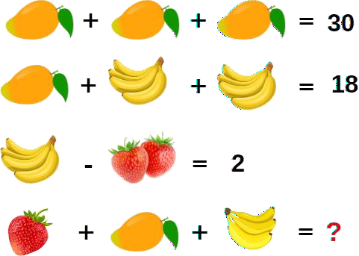
Trả lời: ………………………………………………………………………………………………………………………………………………………….

Lời giải:
Trả lời: Số thích hợp thay thế dấu “?” là: 14.
(Gợi ý:
+) Từ phép tính thứ nhất ta có:
1 quả xoài + 1 quả xoài + 1 quả xoài = 30
Do đó: 1 quả xoài = 10 (vì 10 + 10 + 10 = 30).
+) Từ phép tính thứ hai ta có:
1 quả xoài + 4 quả chuối + 4 quả chuối = 18
10 + 4 quả chuối + 4 quả chuối = 18
4 quả chuối + 4 quả chuối = 8 (vì 10 + 8 = 18)
4 quả chuối = 4 (vì 4 + 4 = 8)
1 quả chuối = 1 (vì 1 + 1 + 1 + 1 = 4)
3 quả chuối = 3 (vì 1 + 1 + 1 = 3)
+) Từ phép tính thứ ba ta có:
4 quả chuối – 2 quả dâu = 2
4 – 2 quả dâu = 2
2 quả dâu = 2 (vì 4 – 2 = 2)
1 quả dâu = 1 (vì 1 + 1 = 2).
Do đó: 1 quả dâu + 1 quả xoài + 3 quả chuối = 1 + 10 + 3 = 14.)

